**Línea de Tiempo del Concurso de Artículos Científicos**

**“Datos que abren caminos”**

1. **Postulación y recepción de propuestas**

* Habilitación del sistema de postulación (formulario online).
* Plazo: 20 de agosto al 20 de setiembre de 2025 (23:59 hs.).

1. **Revisión y admisión de propuestas**

* Notificación de admisión a postulantes.
* Reunión informativa virtual (si es necesario).
* Revisión y validación formal de requisitos.
* Plazo: 21 de septiembre al 3 de octubre de 2025 (23:59 h).

1. **Período de elaboración y entrega del artículo científico**

* Elaboración del artículo conforme a la Guía de bases y condiciones y el formulario admitido.
* Carga en la plataforma del Observatorio (icono Investigación, eje correspondiente).
* Envío por correo a observatorio@mujer.gov.py, con copia a itstapejojara@mujer.gov.py.
* Plazo: 4 de octubre al 6 de noviembre de 2025.

1. **Evaluación y selección de artículos ganadores**

* Evaluación final a doble ciego por el Comité Técnico-Científico.
* Selección de artículos por eje estratégico.
* Aprobación mediante acta con la justificación correspondiente.
* Plazo: 7 al 14 de noviembre de 2025.

1. **Comunicación oficial de resultados**

* Notificación a ganadoras/es.
* Orientación para la presentación oral y difusión.
* Plazo: 17 al 19 de noviembre de 2025.

1. **Premiación**

* Presentación oficial de las personas ganadoras.
* Entrega de premios y reconocimientos institucionales.
* Difusión en medios de comunicación y plataformas digitales.
* Fecha: 25 de noviembre de 2025, en el marco del Día Internacional de la Eliminación de la Violencia contra la Mujer.

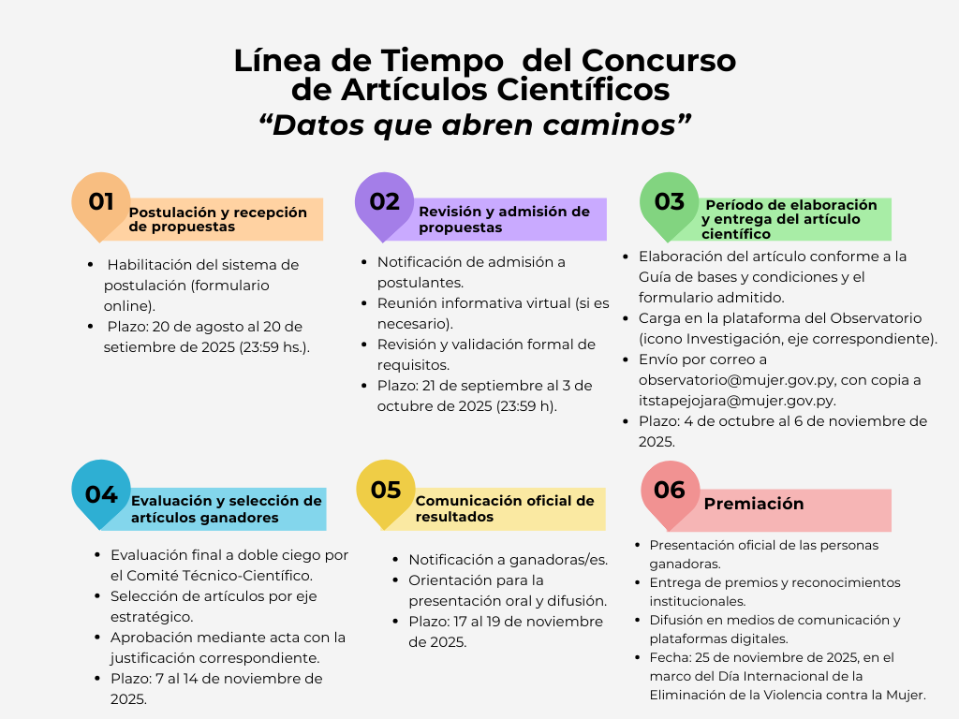

**Funciones de los Comités – Concurso de Artículos Científicos**

**“Datos que abren caminos” – 2025**

1. **Comité Técnico de Revisión y Admisión**

**Integrantes:** Liliana Díaz, Stella Villamayor, Rossana Delgado y Gabriela Ulke.  
**Funciones principales:**

* Verificar el cumplimiento de los requisitos formales de postulación (documentación, plazos y formatos).
* Confirmar la recepción oficial de las propuestas y comunicar a los postulantes.
* Organizar y moderar la reunión informativa virtual con participantes en caso de necesidad.
* Elaborar el informe de admisibilidad y remitir al Comité Evaluador Científico las propuestas validadas para su consideración y eleccion.

2. **Comité Evaluador Científico**

**Integrantes:**

**Funciones principales:**

* Realizar la evaluación académica a doble ciego de los artículos recibidos.
* Analizar la originalidad, pertinencia, calidad metodológica y aporte científico de cada propuesta.
* Seleccionar las mejores investigaciones ganadoras.
* Emitir dictámenes y puntuaciones técnicas bajo criterios previamente establecidos.
* Aprobar por acta la selección y justificación sobre la elección de las y los ganadores por eje estratégico.
* Culminar el proceso del concurso con la premiación a las y los ganadores